
О внесении дополнений в постановление акимата Акмолинской области от 3 апреля 2014 года № А-4/124 "Об утверждении регламента государственной услуги "Постановка на учет и очередность, а также принятие местными исполнительными органами решения о предоставлении жилища гражданам, нуждающимся в жилище из государственного жилищного фонда или жилище, арендованном местным исполнительным органом в частном жилищном фонде"
Утративший силу
Постановление акимата Акмолинской области от 15 августа 2014 года № А-7/371. Зарегистрировано Департаментом юстиции Акмолинской области 22 сентября 2014 года № 4357. Утратило силу постановлением акимата Акмолинской области от 4 июня 2015 года № А-6/255
Сноска. Утратило силу постановлением акимата Акмолинской области от 04.06.2015 № А-6/255 (вводится в действие со дня официального опубликования).
Примечание РЦПИ.
В тексте документа сохранена пунктуация и орфография оригинала.
В соответствии с Законом Республики Казахстан от 15 апреля 2013 года «О государственных услугах» акимат Акмолинской области ПОСТАНОВЛЯЕТ:
1. Внести в постановление акимата Акмолинской области «Об утверждении регламента государственной услуги «Постановка на учет и очередность, а также принятие местными исполнительными органами решения о предоставлении жилища гражданам, нуждающимся в жилище из государственного жилищного фонда или жилище, арендованном местным исполнительным органом в частном жилищном фонде» от 3 апреля 2014 года № А-4/124, (зарегистрировано в Реестре государственной регистрации нормативных правовых актов № 4174, опубликовано 21 июня 2014 года в газетах «Акмолинская правда» и «Арқа жары») следующие дополнения:
в регламенте государственной услуги «Постановка на учет и очередность, а также принятие местными исполнительными органами решения о предоставлении жилища гражданам, нуждающимся в жилище из государственного жилищного фонда или жилище, арендованном местным исполнительным органом в частном жилищном фонде», утвержденном вышеуказанным постановлением:
дополнить пунктом 17 следующего содержания:
«17. Подробное описание последовательности процедур (действий), взаимодействий структурных подразделений (работников) услугодателя в процессе оказания государственной услуги, а также описание порядка использования информационных систем в процессе оказания государственной услуги отражается в справочнике бизнес-процессов оказания государственной услуги согласно приложениям 4, 5, 6 к настоящему Регламенту.»;
дополнить приложениями 4, 5, 6 согласно приложениям 1, 2, 3 к настоящему постановлению.
2. Контроль за исполнением настоящего постановления возложить на заместителя акима Акмолинской области Отарова К.М.
3. Настоящее постановление акимата области вступает в силу со дня государственной регистрации в Департаменте юстиции Акмолинской области и вводится в действие со дня официального опубликования.
Аким Акмолинской области С.Кулагин
Приложение 1
к постановлению акимата
Акмолинской области
от 15 августа 2014
года № А-7/371
Приложение 4 к Регламенту государственной
услуги «Постановка на учет и очередность,
а также принятие местными исполнительными
органами решения о предоставлении жилища
гражданам, нуждающимся в жилище из
государственного жилищного фонда или
жилище, арендованном местным исполнительным
органом в частном жилищном фонде»
Справочник бизнес-процессов оказания государственной услуги «Постановка на учет и очередность, а также принятие местными исполнительными органами решения о предоставлении жилища гражданам, нуждающимся в жилище из государственного жилищного фонда или жилище, арендованном местным исполнительным органом в частном жилищном фонде»
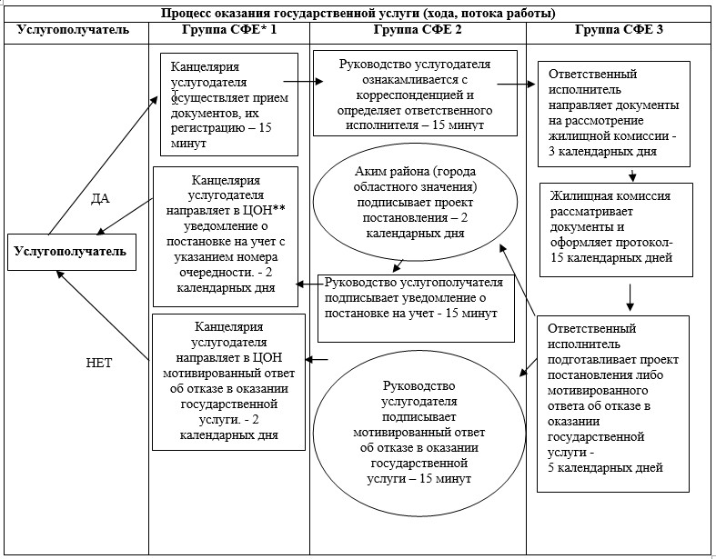
Приложение 2
к постановлению акимата
Акмолинской области
от 15 августа 2014
года № А-7/371
Приложение 5 к Регламенту государственной
услуги «Постановка на учет и очередность,
а также принятие местными исполнительными
органами решения о предоставлении жилища
гражданам, нуждающимся в жилище из
государственного жилищного фонда или жилище,
арендованном местным исполнительным
органом в частном жилищном фонде»
Справочник бизнес-процессов оказания государственной услуги «Постановка на учет и очередность, а также принятие местными исполнительными органами решения о предоставлении жилища гражданам, нуждающимся в жилище из государственного жилищного фонда или жилище, арендованном местным исполнительным органом в частном жилищном фонде»
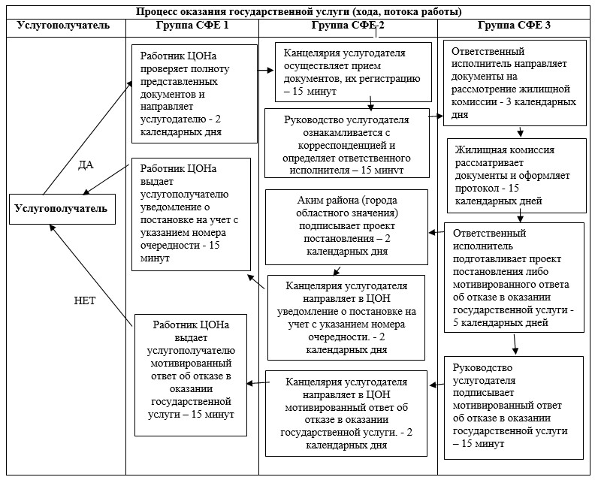
Приложение 3
к постановлению акимата
Акмолинской области
от 15 августа 2014
года № А-7/371
Приложение 6 к Регламенту государственной
услуги «Постановка на учет и очередность,
а также принятие местными исполнительными
органами решения о предоставлении жилища
гражданам, нуждающимся в жилище из
государственного жилищного фонда или
жилище, арендованном местным исполнительным
органом в частном жилищном фонде»
Справочник бизнес-процессов оказания государственной услуги «Постановка на учет и очередность, а также принятие местными исполнительными органами решения о предоставлении жилища гражданам, нуждающимся в жилище из государственного жилищного фонда или жилище, арендованном местным исполнительным органом в частном жилищном фонде»
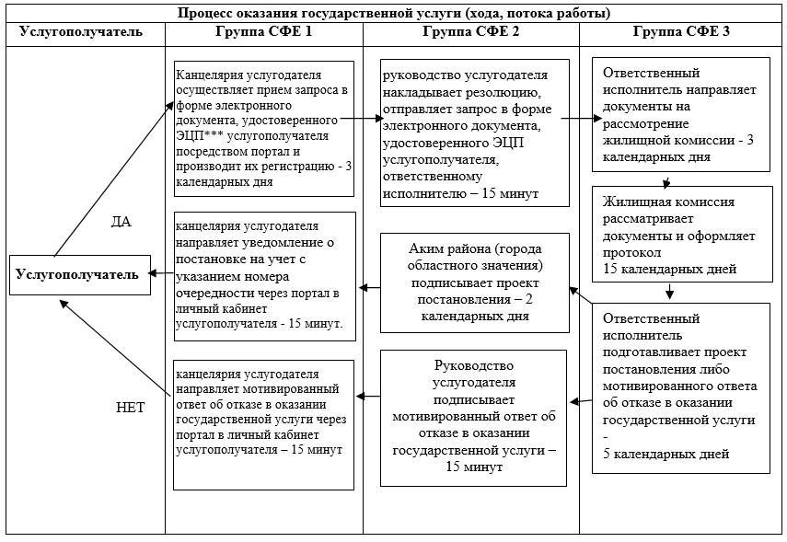
*СФЕ - структурно-функциональная единица: взаимодействие структурных подразделений (работников) услугодателя, центра обслуживания населения, веб-портала «электронного правительства»;
**ЦОН - центр обслуживания населения;
***ЭЦП - электронно-цифровая подпись.

© 2012. РГП на ПХВ «Институт законодательства и правовой информации Республики Казахстан» Министерства юстиции Республики Казахстан

